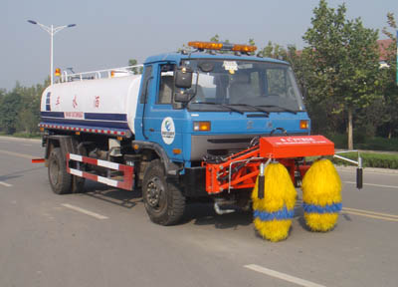
神狐牌HLQ5160TQX型护栏清洗车
【主要技术参数】
产品商标 | 神狐牌 | 公告批次 | 228
产品名称 | HLQ5160TQX型护栏清洗车 | 产品号 | ZJ37G3JL024
总质量 | 15700 | 罐体容积 | 8.6
额定载质量 | 8200 | 外形尺寸 | 9000×2490×3050
整备质量 | 7305 | 货厢尺寸 | ××
额定载客 |  | 准拖挂车总质量
驾驶室准乘人数 | 3 | 载质量利用系数
接近角/离去角 | 20/17 | 前悬/后悬 | 1245/2205
轴数 | 2 | 轴距 | 4700,5100
轴荷 | 5700/10000 | 最高车速 | 90
其它 | 罐体有效容积:8.6立方米,罐体外形尺寸(长×长轴×短轴)(mm)4900×2100×1250。仅采用4700mm轴距底盘。前伸850mm。侧防护采用冷弯槽钢/Q235-A,焊接和螺纹连接。后防护采用冷弯槽钢/Q235-A,焊接连接。后防护截面高度尺寸100mm, 截面宽度尺寸50mm,下边缘离地高度550mm。
【底盘技术参数】
底盘型号 | EQ5161GFJ6 | 底盘名称 | 罐式汽车底盘
商标名称 | 东风牌 | 生产企业 | 东风汽车公司
外形尺寸 | 8200,9000×2470×2760 | 轮胎数 | 6
接近角/离去角 | 32/17,32/15 | 轮胎规格 | 9.00-20,9.00R20,10.00-20,10.00R20
钢板弹簧片数 | 9/14+10 | 前轮距 | 1940
燃料种类 | 柴油 | 后轮距 | 1860
排放标准 | GB3847-2005,GB17691-2005国Ⅲ
发动机型号 | 发动机生产企业 | 排量 | 功率
ISDe160 30  ISDe185 30  YC6J170-31  B170 30  B190 30  YC6J170-33  B190 33  B170 33 | 东风康明斯发动机有限公司  东风康明斯发动机有限公司  广西玉柴机器股份有限公司  东风康明斯发动机有限公司  东风康明斯发动机有限公司  广西玉柴机器股份有限公司  东风康明斯发动机有限公司  东风康明斯发动机有限公司 | 4500  6700  6500  5900  5900  6494  5900  5900 | 118  136  125  125  140  125  140  125

